**Niski poziom stresu w postępowaniu przed ubojowym zapewnia dobrą jakość mięsa brojlerów**

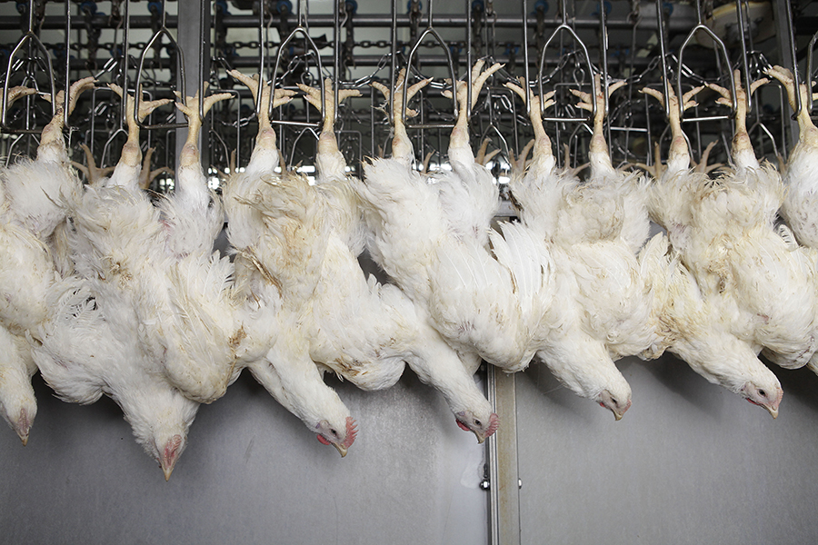

*Usprawnienia w obsłudze i transporcie ptaków mogą zapobiec wielu problemom związanym z jakością mięsa i DOA.*

**Postępowanie w warunkach niskiego stresu definiuje się jako stosowanie określonych technik w podejściu, zbieraniu i obchodzeniu się z brojlerami w okresie pomiędzy opuszczeniem jednostki produkcyjnej a przybyciem do zakładu przetwórczego, w celu zmniejszenia czynników stresogennych i uniknięcia eskalacji strachu i agresji.**

PrzetwarzanieAutor: Samaneh Azarpajouh

Rosnąca liczba ludności na świecie zwiększyła zapotrzebowanie na produkcję mięsa i doprowadziła do szybkiego wzrostu skali działalności przedsiębiorstw zajmujących się hodowlą brojlerów na całym świecie. Intensywny chów praktykowany w jednostkach produkcyjnych brojlerów oznacza, że brojlery są coraz częściej narażone na czynniki stresogenne. Według Organizacji Narodów Zjednoczonych do spraw Wyżywienia i Rolnictwa (FAO) obecna światowa produkcja brojlerów zbliża się do 66 mld ptaków rocznie. W związku z dużą liczbą pojedynczych brojlerów poddawanych obróbce, czynniki stresogenne, takie jak temperatury otoczenia i postępowanie przed ubojem, mają znaczący wpływ ekonomiczny na przemysł brojlerów. Temperatury otoczenia oraz procedury i praktyki postępowania przed ubojem mogą wpływać na proces przekształcania mięśni w mięso, pogarszać jakość mięsa i powodować różnego rodzaju stres u brojlerów, wpływając tym samym na ich dobrostan, zmniejszając potencjalną wydajność mięsa i obniżając jego wartość z powodu krwotoków, siniaków, złamanych kości, niepożądanego koloru i zdolności zatrzymywania wody.

**Śmierć w chwili przybycia** Ponadto te czynniki stresogenne zwiększają liczbę brojlerów padłych w momencie przybycia do zakładu przetwórczego, co stanowi całkowitą stratę wartości ekonomicznej. Średnia częstotliwość występowania brojlerów DOA, wahająca się od 0,5% do 5% przy średniej śmiertelności wynoszącej około 0,2-0,42%, odpowiada całkowitej utracie około 1,2-2,9 mln brojlerów rocznie. W związku z tym, w celu zapewnienia dobrej jakości tuszek brojlerów i chudego mięsa, a także zapobieżenia stratom ﬁnansowym i problemom związanym z dobrostanem, konieczne jest rozważenie strategii postępowania w warunkach niskiego stresu w okresie od opuszczenia jednostki produkcyjnej do przybycia do zakładu przetwórczego.

**Czynności związane ze zbiórką i obsługą brojlerów**

Zbiór i obsługa polegają na ręcznym lub automatycznym wyłapywaniu brojlerów i umieszczaniu ich w skrzyniach transportowych, które są następnie ładowane na pojazdy i przewożone do zakładu przetwórczego. Wyłapywanie i załadunek są ważnymi procesami, ponieważ jeżeli brojlery doznają obrażeń, będzie to miało głęboki wpływ na ich reakcję na pozostałą część podróży do zakładu przetwórczego. Odpowiednie procedury pozyskiwania i przeładunku są niezbędne do ograniczenia stresu, śmiertelności i urazów, takich jak krwotoki, stłuczenia, zwichnięcia kości udowej w stawie biodrowym i złamania. Skutki czynników stresogennych mogą być również większe, jeżeli czas przeładunku między jednostką produkcyjną a zakładem przetwórczym jest dłuższy.

**Automatyzacja procesów**Korzyści płynące z opracowania i zastosowania automatycznego zbioru i obsługi brojlerów obejmują niższe koszty, mniejszy stres ptaków, mniej siniaków i urazów brojlerów. Automatyczny zbiór i obsługa poprawiają również warunki pracy personelu zajmującego się wywozem żywca. Porównanie kosztów pracy przy ręcznym odławianiu z szacunkowymi kosztami pracy związanymi z obsługą systemu automatycznego wskazuje na oszczędności rzędu ponad 60%.

**Transport brojlerów do zakładu przetwórczego**

Transport brojlerów z jednostki produkcyjnej do zakładu przetwórczego wiąże się ze strachem i stresem i jest uważany za jeden z najbardziej krytycznych okresów w odniesieniu do ryzyka odwodnienia. Chociaż transport stanowi krótki okres w całkowitym okresie życia brojlerów, istnieją przesłanki wskazujące, że jest to czas, w którym zarówno cierpienie psychiczne, jak i fizyczne może być znaczne. Połączenie czynników stresogennych i warunków transportu jest odpowiedzialne za problemy związane z dobrostanem podczas transportu. Brojlery są również bardzo narażone na stres termiczny podczas transportu z powodu trudnej ścisłej kontroli środowiska w skrzyniach w pojazdach. Większość wentylacji w pojazdach jest pasywna i utrudniona przez ścisłe ułożenie sąsiednich skrzyń. Brojlery znajdujące się wewnątrz ładunku mogą cierpieć na hipertermię, podczas gdy te znajdujące się na zewnątrz mogą doświadczać hipotermii. Mikroklimat panujący w pojeździe jest głównym czynnikiem przyczyniającym się do śmierci i ogólnego stresu transportowego u brojlerów. Przedłużające się pozbawienie pokarmu lub wody przez kilka godzin podczas transportu również prowadzi do utraty żywej wagi i utraty potencjalnej wydajności tuszy. Rzeczywiste straty różnią się w zależności od warunków panujących w gospodarstwie, w szczególności od temperatury, wilgotności, wentylacji oraz od tego, czy pobierana jest zarówno pasza, jak i woda, czy tylko pasza.

**Ograniczenie czasu trwania transportu**

Częstość występowania martwych brojlerów w przypadku podróży trwających krócej niż cztery godziny wynosi 0,15%, ale w przypadku dłuższych podróży (do dziewięciu godzin) wzrasta do 80%. Dlatego też ograniczenie czasu podróży do czterech godzin pozwoliłoby zaoszczędzić ponad ćwierć miliona brojlerów rocznie. Zaleca się również umieszczanie brojlerów w skrzyniach transportowych w nocy lub wczesnym rankiem, dzięki czemu przeżywają one mniejszy stres. Po transporcie, aby zmniejszyć stres termiczny u żywych brojlerów, konieczny jest odpowiedni okres przebywania w odpowiednich pomieszczeniach z kontrolą środowiska. Zaleca się jednak krótki czas pobytu w pomieszczeniach dla brojlerów ze względu na niską dostępność energii u ptaków aktywnych metabolicznie, u których mogły wystąpić zmiany fizjologiczne i utrata masy ciała z powodu głodzenia podczas transportu. Podobnie, zwiększona wilgotność powietrza zmniejsza efektywność dyszenia i ogranicza zdolność brojlerów do utraty ciepła z organizmu. Dlatego też w okresie letnim zaleca się zmniejszenie obsady w klatkach w celu kontroli gromadzenia się ciepła i wilgoci oraz utrzymania przepływu powietrza.

**Zapobieganie stratom**

Ze względu na rosnącą populację światową, zwiększony popyt na dobrej jakości chude mięso brojlerów, przy jednoczesnym zapobieganiu stratom ﬁnansowym i problemom związanym z dobrostanem, wciąż rośnie potrzeba obsługi brojlerów w warunkach niskiego stresu. Automatyczny zbiór i obsługa brojlerów, krótszy czas trwania transportu, umieszczanie brojlerów w skrzyniach transportowych w nocy lub wcześnie rano, odpowiedni okres pobytu w pomieszczeniach hodowlanych z kontrolą środowiska oraz zmniejszenie zagęszczenia brojlerów w skrzyniach w okresie letnim to niektóre z zalecanych strategii postępowania w warunkach niskiego stresu, które należy stosować w okresie od opuszczenia jednostki produkcyjnej do przybycia do zakładu przetwórczego.

Tłumaczenie PZZHiPD